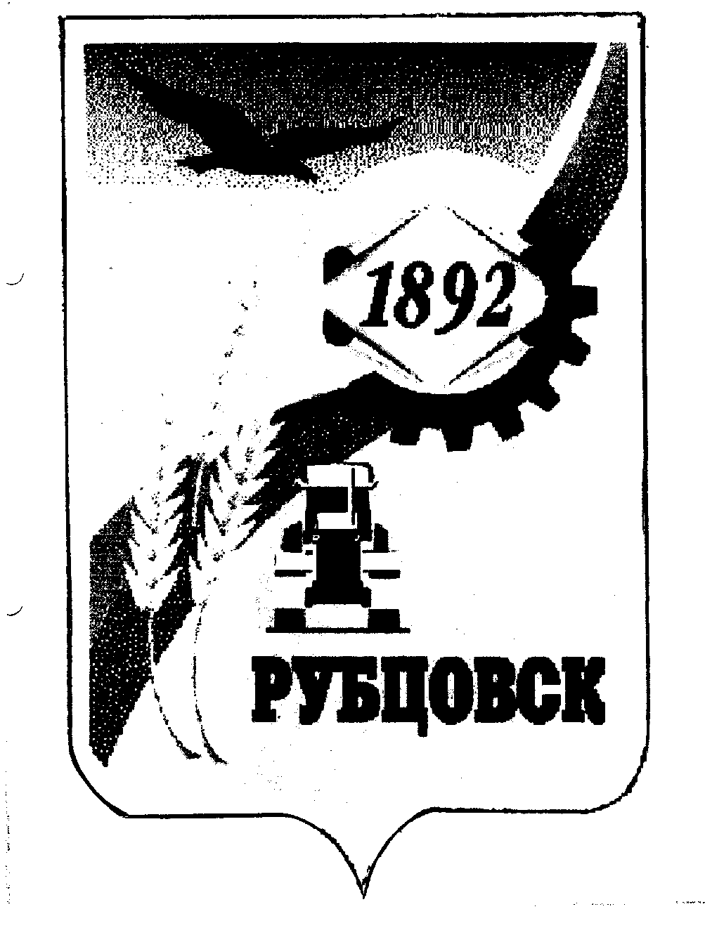

РУБЦОВСКИЙ ГОРОДСКОЙ СОВЕТ ДЕПУТАТОВ
АЛТАЙСКОГО КРАЯ

Р Е Ш Е Н И Е

« 15 » февраля 2007 года № 499 _
г.Рубцовск

Об отчете комитета Рубцовского городского Совета депутатов Алтайского края по законодательству, вопросам законности и местного самоуправления о работе за 2006 год

Заслушав отчет комитета Рубцовского городского Совета депутатов Алтайского края по законодательству, вопросам законности и местного самоуправления о работе за 2006 год, представленный в соответствии со статьей 21 Регламента Рубцовского городского Совета депутатов Алтайского края, принятого решением Рубцовского городского Совета депутатов Алтайского края № 337 от 23.03.06 г., Рубцовский городской Совет депутатов Алтайского края

Р Е Ш И Л :

Отчет комитета Рубцовского городского Совета депутатов Алтайского края по законодательству, вопросам законности и местного самоуправления о работе за 2006 год утвердить (прилагается).

Председатель Рубцовского городского
Совета депутатов Алтайского края В.Я.Жеребятьев

ПРИЛОЖЕНИЕ
к решению Рубцовского городского
Совета депутатов Алтайского края
от 15.02.2007 г. № 499

ОТЧЕТ
о работе комитета по законодательству, вопросам законности
и местного самоуправления Рубцовского городского Совета
депутатов Алтайского края за 2006 год

В состав комитета по законодательству, вопросам законности и местного самоуправления входят 9 депутатов Рубцовского городского Совета депутатов, председатель комитета депутат Рубцовского городского Совета депутатов Гуньков А.Д.
Деятельность комитета осуществлялась в соответствии с планом работы Рубцовского городского Совета депутатов Алтайского края, а также планами комитетов администрации города. Основной формой работы комитета является проведение заседаний, на которых рассматриваются вопросы, отнесенные к его компетенции.
В течение 2006 года комитетом было проведено 16 заседаний, на них было рассмотрено 179 вопросов. Заседания комитета проводились совместно с комитетом по социальной политике Рубцовского городского Совета депутатов. Данная форма работы позволяет находить оптимальные решения вопросов социального и правового характера.
В связи с перераспределением государственных полномочий, с учетом требований нового Федерального закона «Об общих принципах организации местного самоуправления в Российской федерации» № 131-ФЗ, в 2006 году комитетом был рассмотрен ряд нормативно-правовых актов. А именно:
- «Положение о досрочном прекращении полномочий Рубцовского городского Совета депутатов Алтайского края, депутата Рубцовского городского Совета депутатов Алтайского края и главы муниципального образования городского округа «Город Рубцовск Алтайского края»;
- «Положение о порядке назначения и проведения собраний и конференций»;
- «Положение о порядке реализации правотворческой инициативы граждан в муниципальном образовательном городском округе «Город Рубцовск» Алтайского края»;
- «Положение о порядке назначения и проведения опроса граждан муниципального образования городского округа «Город Рубцовск» Алтайского края»;
- «Положение о порядке организации и проведения публичных слушаний в муниципальном образовании городском округе «Город Рубцовск» Алтайского края».
Рассмотрено 2 протеста прокурора г.Рубцовска. Удовлетворен частично протест на Устав муниципального образования городского округа «Город Рубцовск» Алтайского края № 2-2090и-06 от 15.11.06, протест на «Правила застройки г.Рубцовска, утвержденные постановлением Рубцовского городского собрания № 4 от 07.06.1995 г.» отклонен.
Продолжалась работа над Уставом муниципального образования городского округа «Город Рубцовск» Алтайского края, в него внесены изменения в связи с принятием новых законов.
Член комитета, депутат Чернышова Н.Ф. предложила для обсуждения вопрос о целесообразности внесения изменений в Федеральный закон
«О социальных гарантиях гражданам, подвергшимся радиационному воздействию вследствие ядерных испытаний на семипалатинском полигоне».
Комитет поддержал предложение. Было подготовлено обращение в Краевой Совет народных депутатов «О рассмотрении вопроса АКСНД об Обращении в государственную Думу РФ с законодательной инициативой о внесении изменений в Федеральный закон № 2-ФЗ от 10.01.2002 «О социальных гарантиях гражданам, подвергшимся радиационному воздействию вследствие ядерных испытаний на семипалатинском полигоне».
Заслушав «Информацию о принимаемых мерах по предотвращению торговли в несанкционированных местах», мы воспользовались правом законодательной инициативы и направили в Краевой Совет народных депутатов предложения о внесении изменений в закон Алтайского края «Об административной ответственности за совершение правонарушений на территории Алтайского края».
Кроме того, заслушаны информации «О работе отдела по защите прав потребителей», «О работе комиссии по делам несовершеннолетних и защите их прав», «О работе МКУП «Управление ЖКХ», комитета администрации города по ЖКХ с обращениями граждан», «О состоянии работы по предупреждению преступлений и правонарушений совершаемых на территории Алтайского края». Информации приняты к сведению, отмечены положительные стороны работы, высказаны замечания рекомендательного характера.
В соответствии с Положением « О Почетном гражданине города Рубцовска», комитет рассмотрел 2 ходатайства о присвоении звания «Почетный гражданин города» Чаплыгину Н.Н. и Шведунову А.И., принято положительное решение.
Члены комитета по законодательству в течение 2006 года ежемесячно вели прием граждан на избирательных участках. Большинство вопросов решено положительно, оказана действенная конкретная помощь.

Председатель комитета по законодательству,
вопросам законности и местного
самоуправления А.Д. Гуньков

